PONAVLJAMO IN UTRJUJEMO

- Katera semena uporabimo za:
polento | mlečni zdrob | ričet | kašo | kruh | rižoto

- Na embalaži naštetih živil preberi sestavine. Podatke o vsakem živilu zapiši v tabelo.
 | ajdova kaša | prosena kaša | instantna polenta | riž
beljakovine
ogljikovi hidrati
maščobe
prehranske vlaknine
vitamini
mineralne snovi

Nariši stolpčni diagram za količino ogljikovih hidratov v teh živilih.
Katero živilo jih ima največ?
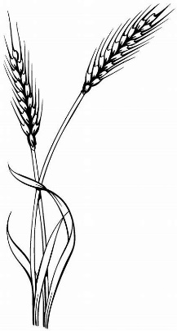
Če učnega lista ne moreš natisniti, ga reši v zvezek.

